한국PDA/PDA Korea
경기도 안양시 동안구 동편로13번길 65, 2층 202호(관양동, 넥스트아이빌딩)
Tel: 031-426-0907~8 / Fax: 031-446-7210
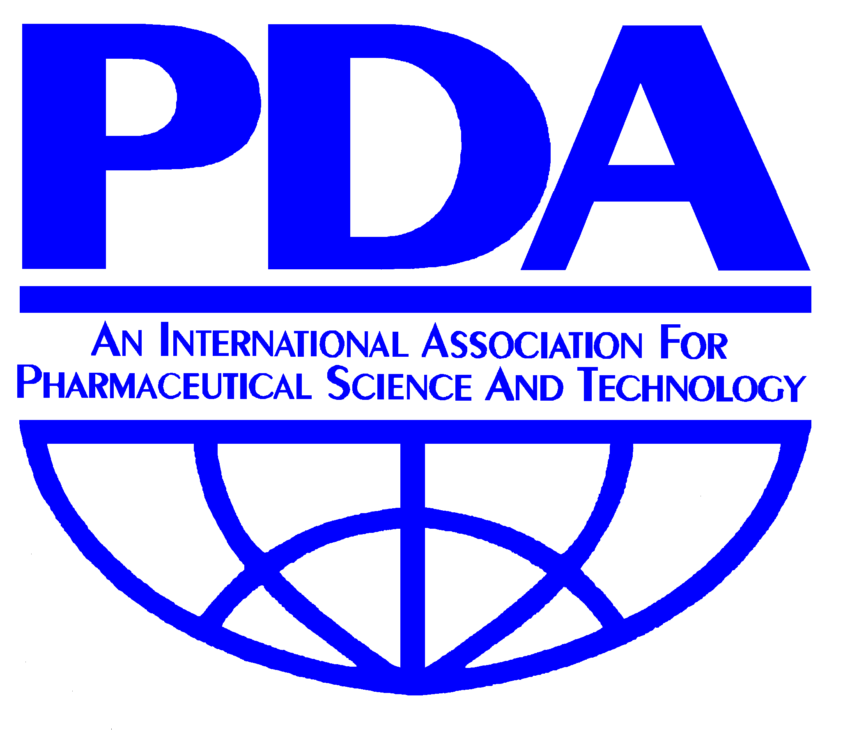

「ICH Q7 Q&A-원료의약품 GMP 해설서」 구입신청서

회사상호
담당자이름
연락처
수령지

수량 | 개
입금일 | 월 일

※ 책 대금: 85,000원
단, 한국PDA 회원의 경우 개인회원 60,000원(1권에 한함), 단체회원 40,000원(권수 제한 없음)
※ 송금계좌 : 농협 351-0805-7005-43 / 한국PDA 백우현
※ 부가세는 없으며, 신청서 작성 후 귀사 사업자등록증 사본과 함께 Fax(031-596-6032)로 보내주시면
계산서를 발행하여 책과 함께 발송해드립니다.

위와 같이 신청합니다

20 년 월 일

직장명:
신청인:

